Выпуск № 9 СЕНТЯБРЬ 2017

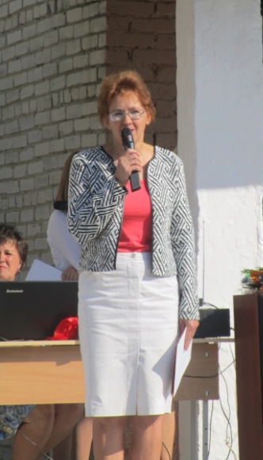
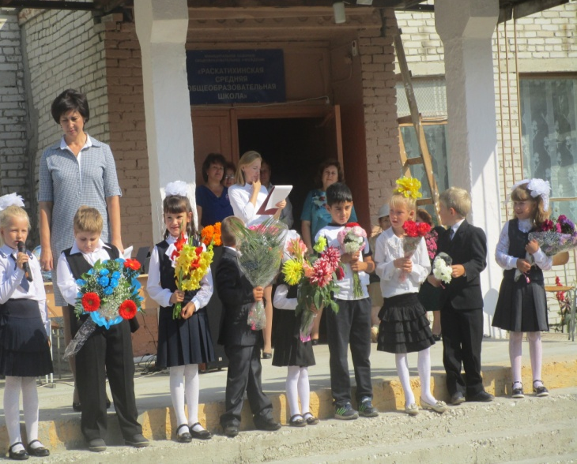
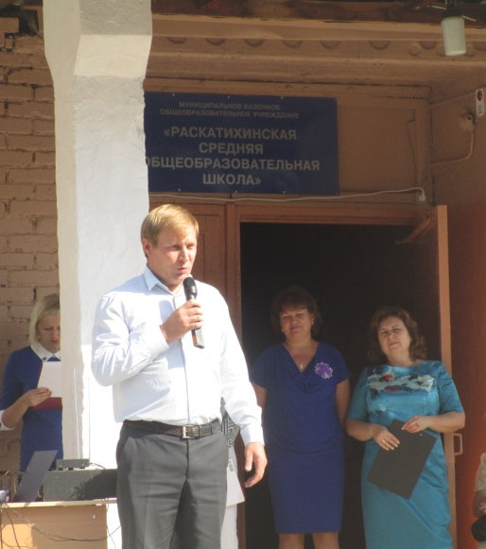
Газета учреждена Администрацией Раскатихинского сельсовета и Раскатихинской сельской Думой
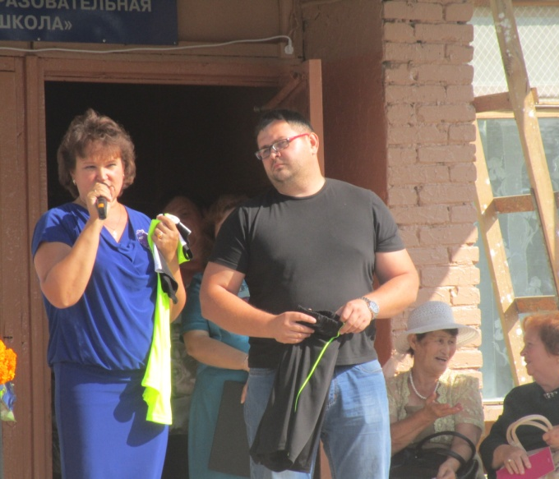
1 сентября каждого года все школы и учебные заведения оживают после летнего отдыха! Сезон учебного года открыт! Вот и Раскатихинская школа распахнула вновь свои двери для учеников. С приветственным словом на школьном утреннике выступил заместитель Главы Притобольного района Лесовой Д.Ю., поздравила с началом нового учебного года учителей, родителей и учеников исполняющий обязанности Главы Раскатихинского сельсовета Левенцова Н.М., пожелала хороших отметок директор школы Кубасова Г.В., а КФХ Климочкина вручили юным спортсменам футбольную форму. Желаем всем учащимся уверенности в своих силах, педагогам – мудрости, родителям – терпения и взаимопонимания со своими детьми.
Пусть каждому из вас сопутствуют удача и успех!

АДМИНИСТРАЦИЯ РАСКАТИХИНСКОГО СЕЛЬСОВЕТА
ПОСТАНОВЛЕНИЕ от 8 сентября 2017 года № 26
Об утверждении Программы профилактики нарушений обязательных требований, осуществляемой органом муниципального контроля – Администрацией Раскатихинского сельсовета в 2017 году

В соответствии с частью 1 статьи 8.2 Федерального закона от 26 декабря 2008 года № 294-ФЗ «О защите прав юридических лиц и индивидуальных предпринимателей при осуществлении государственного контроля (надзора) и муниципального контроля», Уставом Раскатихинского сельсовета Притобольного района Курганской области, Администрация Раскатихинского сельсовета
ПОСТАНОВЛЯЕТ:
1. Утвердить Программу профилактики нарушений обязательных требований, осуществляемую органом муниципального контроля – Администрацией Раскатихинского сельсовета в 2017 году (далее – Программа профилактики нарушений) согласно приложению к настоящему постановлению.
2. Должностным лицам Администрации Раскатихинского сельсовета, уполномоченным на осуществление муниципального контроля в соответствующих сферах деятельности, обеспечить в пределах своей компетенции выполнение Программы профилактики нарушений, утвержденной пунктом 1 настоящего постановления.
3. Настоящее постановление вступает в силу со дня его официального обнародования в помещениях Администрации Раскатихинского сельсовета, Раскатихинской сельской библиотеки, отделении почтовой связи Раскатиха Кетовского почтамта Управления федеральной почтовой связи Курганской области – филиала ФГУП «Почта России» и применяется к правоотношениям, возникшим с 1 января 2017 года.
4. Контроль за выполнением настоящего постановления оставляю за собой.
Глава Раскатихинского сельсовета А.А.Тутуков
Приложение к постановлению

ПРОГРАММА
профилактики нарушений обязательных требований, осуществляемой органом муниципального контроля – Администрацией Раскатихинского сельсовета в 2017 году
Раздел I. Виды муниципального контроля, осуществляемого Администрацией Раскатихинского сельсовета
№ п/п | Наименование  вида муниципального контроля | Наименование органа  (должностного лица), уполномоченного на осуществление муниципального контроля в соответствующей сфере деятельности
1. | Муниципальный контроль соблюдения требований, установленных Правилами благоустройства на территории Раскатихинского сельсовета | Администрация  Раскатихинского  сельсовета
2. | Муниципальный земельный контроль на территории Раскатихинского сельсовета | Администрация  Раскатихинского  сельсовета
3. | Муниципальный жилищный контроль на территории Раскатихинского сельсовета | Администрация  Раскатихинского  сельсовета
4. | Муниципальный контроль за сохранностью автомобильных дорог общего пользования местного значения в границах Раскатихинского сельсовета | Администрация  Раскатихинского  сельсовета
Раздел II. Мероприятия по профилактике нарушений обязательных требований,
осуществляемые Администрацией Раскатихинского сельсовета
№ п/п | Наименование  мероприятия | Срок реализации мероприятия | Ответственный  исполнитель
1. | Размещение на официальном сайте сельских поселений Притобольного района в сети «Интернет» для каждого вида муниципального контроля перечней нормативных правовых актов или их отдельных частей, содержащих обязательные требования, оценка соблюдения которых является предметом муниципального контроля, а также текстов соответствующих нормативных правовых актов | 3 квартал  (далее – по мере  необходимости) | Должностные лица, уполномоченные на осуществление муниципального контроля в соответствующей сфере деятельности
2. | Осуществление информирования юридических лиц, индивидуальных предпринимателей по вопросам соблюдения обязательных требований, в том числе посредством разработки и опубликования руководств по соблюдению обязательных требований, проведения семинаров и конференций, разъяснительной работы в средствах массовой информации и иными способами. В случае изменения обязательных требований – подготовка и распространение комментариев о содержании новых нормативных правовых актов, устанавливающих обязательные требования, внесенных изменениях в действующие акты, сроках и порядке вступления их в действие, а также рекомендаций о проведении необходимых организационных, технических мероприятий, направленных на внедрение и обеспечение соблюдения обязательных требований | В течение года  (по мере необходимости) | Должностные лица, уполномоченные на осуществление муниципального контроля в соответствующей сфере деятельности
3. | Обеспечение регулярного (не реже одного раза в год) обобщения практики осуществления в соответствующей сфере деятельности муниципального контроля и размещение на официальном сайте сельских поселений Притобольного района в сети «Интернет» соответствующих обобщений, в том числе с указанием наиболее часто встречающихся случаев нарушений обязательных требований с рекомендациями в отношении мер, которые должны приниматься юридическими лицами, индивидуальными предпринимателями в целях недопущения таких нарушений | 4 квартал | Должностные лица, уполномоченные на осуществление муниципального контроля в соответствующей сфере деятельности
4. | Выдача предостережений о недопустимости нарушения обязательных требований в соответствии с частями 5-7 статьи 8.2 Федерального закона от 26 декабря 2008 года № 294-ФЗ «О защите прав юридических лиц и индивидуальных предпринимателей при осуществлении государственного контроля (надзора) и муниципального контроля» (если иной порядок не установлен федеральным законом) | В течение года  (по мере необходимости) | Должностные лица, уполномоченные на осуществление муниципального контроля в соответствующей сфере деятельности
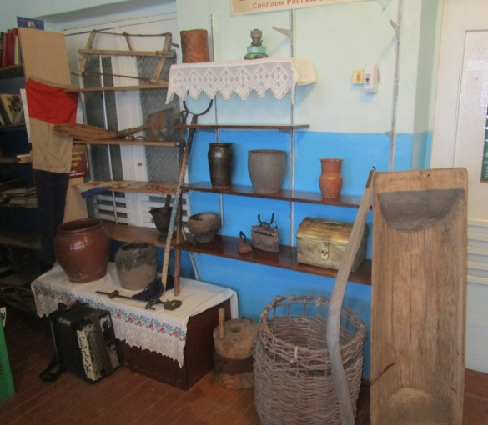
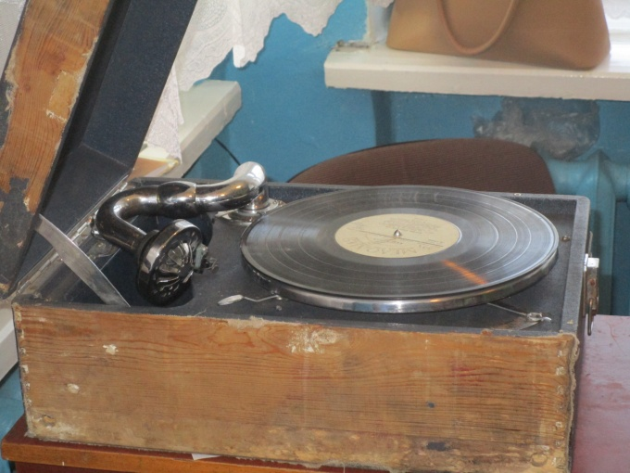
В Раскатихинской сельской библиотеке организована выставка-музей старинных вещей. Цель её познакомить детей с предметами старины, с бытом русского народа. В копилке музея можно увидеть патефон - устройство для проигрывания граммофонных пластинок, который был широко распространен в первой половине ХХ века; керосиновую лампу - светильник на основе сгорания керосина, которая чуть ли не столетие обслуживала человечество, ухват, которым захватывали и ставили в русскую печь чугунки, они тоже представлены на выставке, утюг угольный, нагревали его в печи либо в него клали горячие угли.
Широко использовались в крестьянском хозяйстве разнообразные кадки, бочонки, глиняные горшки, плетеные корзины – их вы тоже увидите в коллекции. Например, горшок глиняный использовался для приготовления пищи в печи, в крынке хранили молоко, а капуста, засоленная в осиновой кадушке сохранялась до самой весны.
А ещё в музее старины присутствуют прялка, жернова, и ещё кое-что и это вы сами можете увидеть, если посетите нашу выставку. Выражаем большую благодарность за помощь в её организации Поздиной Галине Федоровне и приглашаем внести свою лепту в создание музея жителей села Раскатиха.

Раскатихинское КДО

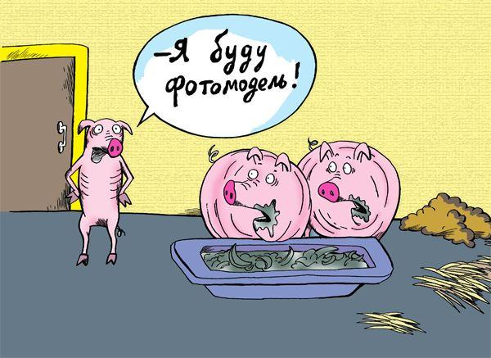
У вас есть свиньи?
Вы должны знать!!!

Основные признаки чумы свиней:
-лихорадка (повышение температуры тела до 41-42 градуса);
-угнетение отказ от корма;
-посинение или покраснение ушей, живота, хвоста; -понос, кровянистые истечения из носовой полости, судороги;
-у супоросных свиноматок-аборты; Как правило, гибель животных наступает на 5-10 сутки от начала заболевания.

ВЫЖИВШИЕ ЖИВОТНЫЕ ПОЖИЗНЕННО ОСТАЮТСЯ ВИРУСОНОСИТЕЛЯМИ!!!
Основным источником являются больные, переболевшие и/или павшие животные, а также их органы, кровь, ткани секреты (выделения), экскреты(истечения), зараженные корма (особенно пищевые отходы), вода, предметы ухода, транспортные средства и продукты убоя полученные от зараженных свиней.
Наиболее часто к появлению чумы приводит скармливание свиньям непроваренных различных пищевых отходов домашней кухни, особенно полученных в пунктах общественного питания в том числе различных пищеблоков и столовых, боенских отходов, а так же комбикормов и зерно продуктов. Болезнь переносят домашние и дикие животные, птицы, грызуны, насекомые. Скрытый период от момента заражения до внешних признаков составляет от 3до 15 суток. В этот период все свиньи контактировавшие с вирусоносителями, заражаются.
ДЛЯ ИСКЛЮЧЕНИЯ ЗАРАЖЕНИЯ ДОМАШНИХ СВИНЕЙ НЕОБОДИМО:
-исключить кормление свиней кормами животного происхождения и пищевыми отходами без проварки; - проводить обработку свиней и помещений для их содержания против кровососущих насекомых (клещей, вшей, блох), постоянно проводить борьбу с грызунами; - содержать свиней безвыгульно; - обязательно предоставлять поголовье свиней для ветеринарного осмотра. вакцинаций (против классической чумы свиней, рожи) и др.обработок проводимых ветеринарными специалистами; -исключить или ограничить допуск посторонних в свое хозяйство .
Запрещено: - выбрасывать трупы животных, отходы от содержания и переработки на свалки, обочины дорог; - захоранивать их на своем огороде или другом земельном участке;
-использовать в пищу мясо павших или вынуждено убитых свиней. Лечение против АЧС не разработано!!!
Обо всех случаях заболевания или внезапной гибели домашних или диких свиней необходимо немедленно информировать районную ветеринарную станцию или Управление ветеринарии Курганской области
-Меня друзья пригласили на шашлыки.
А что такое «шашлыки»?
-8(3522)431-030, 431-007 или ГБУ «Курганский Центр ветеринарии» -8(3522)560-556.

Памятка владельцам животных
о лейкозе крупного рогатого скота

Лейкоз крупного рогатого скота - хроническая злокачественная инфекция болезнь, характеризующаяся системным поражением органов кроветворения, злокачественными образованиями в различных органах и тканях.
Возбудитель болезни – вирус лейкоза крупного рогатого скота, который попал в организм животного, находится там пожизненно. В сыром молоке при комнатной температуре вирус сохраняется до 18 дней. При нагревании молока до 74 градусов погибает за 17 секунд.
Источником возбудителя болезни животных является инфицированные вирус лейкоза крупного рогатого скота на всех стадиях инфекционного процесса. Инфекция распространяется при совместном содержании инфицированных и неинфицированных животных, при проведении отёлов здоровых и инфицированных животных в одном помещении. Большую роль в передаче вируса лейкоза отводят кровососущим насекомым.
Течение болезни - различают три стадии или периода в развитии инфекций: инкубационную, гематологическую и опухолевую.
Первая, инкубационная стадия, от 2 до 6 лет. Животное инфицировано вирусом лейкоза, но никаких гематологических изменении в организме нет. Наличие вируса подтверждается серологическим исследованием. Клинические признаки болезни отсутствуют.
Вторая стадия лейкоза характеризуется количественными и качественными изменениями состава крови (положительная реакция при гематологическом исследовании).
Ухудшается общее состояние животного, снижается удой, увеличиваются поверхностные лимфоузлы. Опухолевая стадия сопровождается блокадой иммунной системы, истощением и гибелью животного.
Меры предосторожности:
- продажу, сдачу на убой, выгон, размещение на пастбищах и все виды других перемещений и перегруппировки животных, реализацию животноводческой продукции проводить только с ведома и разрешения ветеринарных специалистов;
- своевременно информировать ветеринарную службу обо всех случаях заболевания животных с подозрением на лейкоз (увеличение поверхностных лимфоузлов, исхудание);
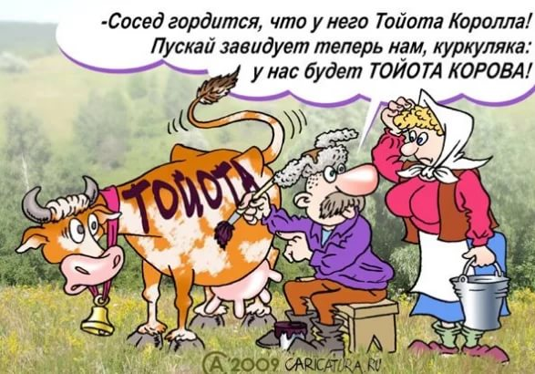
- для подтверждения благополучия поголовья крупного рогатого скота, владельцы животных обязаны два раза в год: весной и осенью предоставлять животных старше 6 месяцев ветспециалистам для клинического осмотра и серологических исследований на лейкоз.
Молоко от инфицированных вирусов лейкоза коров сдают на молокоперерабатывающие заводы или используют внутри хозяйства после пастеризации или кипячении. Больных лейкозом коров не доят, немедленно направляют на убой.
Обо всех случаях подозрения животных на лейкоз необходимо немедленно информировать районную ветеринарную службу последующим телефонам:
8-35-239-9-33-36; 8-35-339-9-33-20.

Синенко Анну Анатольевну
с 55-летием
Ксенофонтова Владимира Алексеевича
с 65-летием
Речкалову Галину Васильевну
с 75-летием

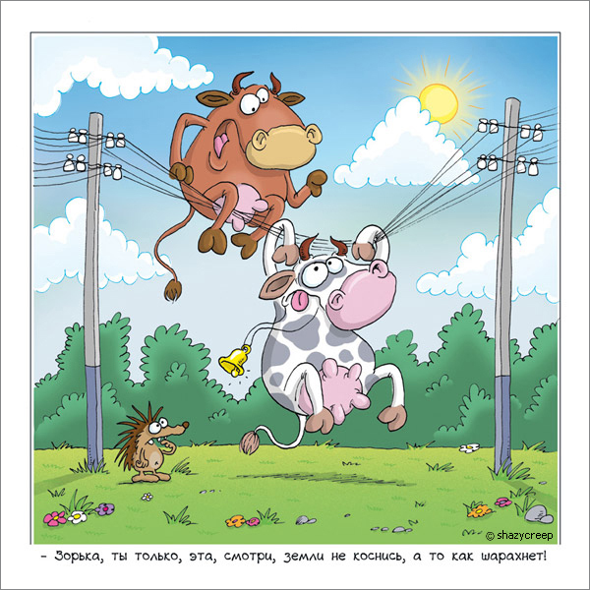
Уважаемые жители села – владельцы крупного
рогатого скота!
На территории Раскатихинского сельсовета участились случаи выпаса домашнего скота в границе населенного пункта.
Просим не допускать свободного выгула крупного рогатого скота.
Хозяева бродячего скота будут привлекаться к административной ответственности.
-Зорька, ты только, эта, смотри, земли не
коснись, а то как шарахнет!
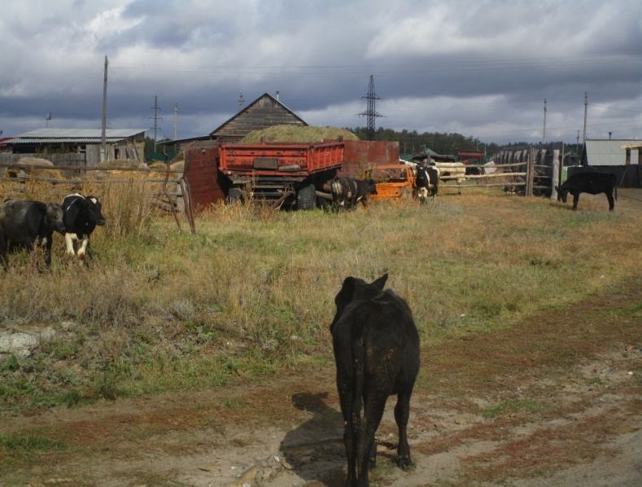

Главный редактор: Тутуков А.А.
Заместитель главного редактора: Левенцова Н.М.
Ответственный секретарь: Сартакова О.Н.
Дизайн и компьютерная вёрстка: Анфиногенова Н.В.
Телефон: 9-87-17. Тираж 50 экз.

